**Opgave 3.1**

In land Alfa luidt de vraag naar en het aanbod van cola op een markt met volkomen concurrentie als volgt:

Qa = 2P – 2 P = prijs per liter cola in euro’s.

Qv = -P + 4 Qa, Qv in miljoen liter per dag.

**Grafiek: colamarkt**

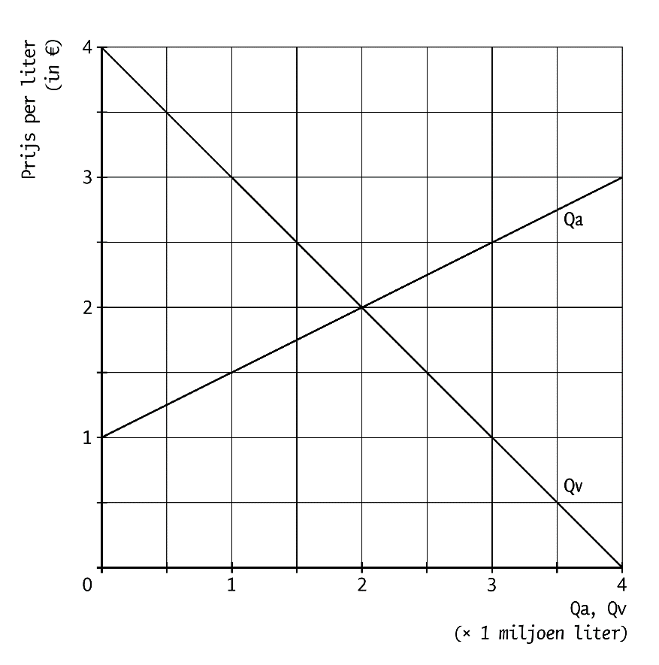

Door niet nader te noemen omstandigheden is de colamarkt in land Alfa drastisch veranderd. Er is nog maar een producent/aanbieder van cola in land Alfa.

a. Bepaal met behulp van de collectieve vraaglijn de marginale opbrengstenfunctie (MO).

b. Teken de MO-functie in de grafiek.

c. Bepaal met behulp van de aanbodfunctie de marginale kostenfunctie (MK).

d. Bereken de hoeveelheid en de prijs als de monopolist streeft naar maximale totale winst.

e. Laat door middel van arcering in de grafiek zien welk deel van het consumentensurplus nu behoort tot het producentensurplus.

f. Bereken de deadweight loss op de colamarkt.

**Opgave 3.2**

Monopolist 'Het Stedelijk Vervoerbedrijf' (HSV) vervoert personen per tram, bus en metro in een stedelijk gebied. De kosten en opbrengsten van haar dienst 'reizigerskilometers' zijn in beeld gebracht in onderstaande figuur. Verder is de volgende functie gegeven: GTK = 10 + 125/q; GTK = gemiddelde totale kosten in centen en q = aantal reizigerskilometers (rkm) in miljarden.

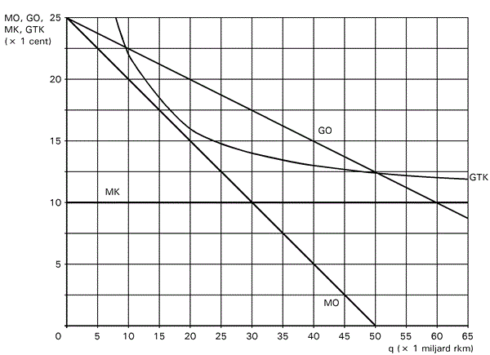

De gemeentes in deze stedelijke regio zijn eigenaar van HSV. De doelstelling is een afzet van 60 miljard reizigerskilometers (rkm); voor het verlies wordt een subsidie gegeven.  
a. Bereken het subsidiebedrag in miljoenen euro's.

De gemeentes overwegen om de subsidie af te bouwen. Wethouder Arakan stelt dat de onderneming in dat geval zal streven naar maximale omzet. Het verlies aan consumentensurplus dat hierdoor ontstaat, noemt zij ‘acceptabel’.

b. Bereken het verlies aan consumentensurplus in miljoenen euro’s in het geval dat HSV gaat streven naar maximale omzet.

Wethouder Bhagavad heeft een andere mening. Volgens hem is het noodzakelijk om in een contract op te nemen dat HSV geen winst, maar ook geen verlies mag maken. ‘Als we dat niet doen, dreigt het gevaar dat HSV de prijzen met 75% zal laten stijgen.’

c. Heeft wethouder Bhagavad gelijk? Leg het antwoord uit met behulp van de figuur.

HSV heeft de gemeenten laten weten het niet eens te zijn met het afschaffen van de subsidie en stelt met het oog op de lange termijn een verhoging van de subsidie voor. De directie belooft dat deze subsidie gebruikt zal worden voor onderhoud aan het materieel en niet om verliezen op de korte termijn op te vangen. De wethouders van vervoer vinden een belofte onvoldoende en dringen aan op contractafspraken om zo een principaal-agentprobleem te voorkomen.

d. Noem een voorbeeld van zo’n contractafspraak en leg uit hoe deze afspraak een principaal-agentprobleem voorkomt.

**Uitwerking opgave 3.1**

a. Qv (=q) = -P + 4 → P = -q + 4 → P = GO = -q + 4.

TO = GO × q → TO = -q2 + 4q.

MO = TO’ → MO = -2q + 4.

b,e. Zie figuur.

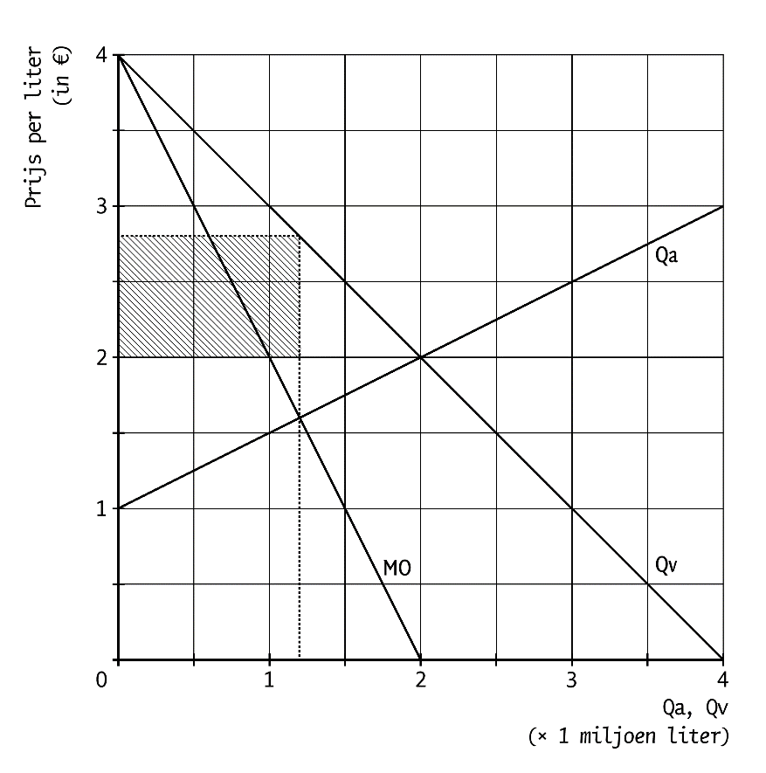

c. Qa (=q) = 2P – 2 → 2P = q + 2 → P = MK = 0,5q + 1.

d. MO = MK  
 -2q + 4 = 0,5q + 1 → 3 = 2,5q → q = 1,2.  
 q invullen in prijsafzetfunctie (Qv = -P +4) 1,2 = -P + 4 → P = € 2,80.

f. De deadweight-loss is de driehoek tussen het oude marktevenwicht, het punt berekend bij vraag d en het snijpunt tussen Qa en MO.

Oude marktevenwicht: Qv = Qa → -P + 4 = 2P – 2 → -3P = -6 →

P = 2, Qa = 2.

Snijpunt Qa en MO door q = 1,2 in te vullen in MO: -2 × 1,2 + 4 = 1,6.

Harberger-driehoek = ½ × (2,8 – 1,6) × (2 – 1,2) = 0,48 = € 480.000.

**Uitwerking opgave 3.2**

a. Het subsidiebedrag is gelijk aan het verlies. Bij q = 60 geldt GO = 10.

TW = TO – TK

TW = 10 × 60 – (10 + 125/60) × 60 = -125 miljard cent

De subsidie bedraag € 1.250 miljoen.

b. De omzet is maximaal als MO = 0, dus bij q = 50.

De prijs stijgt van 10 naar 12,5.  
 De verandering van het consumentensurplus =

(12,5 – 10) × 50 + ½ × (12,5 – 10) × (60 – 50) = 137,5 miljard cent →

€ 1.375 miljoen.

c. De wethouder heeft gelijk. Zonder afspraken kan HSV gaan streven naar maximale winst. MO snijdt MK bij q = 30 en P = 17,5. Dit is een stijging ten opzichte van de uitgangssituatie met (17,5 – 10)/10 × 100% = 75%.

d. In het contract kan worden opgenomen dat HSV een aparte administratie bijhoudt voor het onderhoud. Zonder contractafspraken is er een principaal-agentprobleem. HSV heeft er belang bij om een deel van de subsidie te gebruiken om een verlies te dekken terwijl de gemeente wil dat het subsidiebedrag ten goede komt aan het onderhoud. De gemeente heeft last van asymmetrische informatie omdat zij niet precies kan weten hoeveel subsidie er nodig is voor het onderhoud. Met een aparte administratie kan de gemeente controleren dat het subsidiegeld inderdaad naar onderhoud gaat.